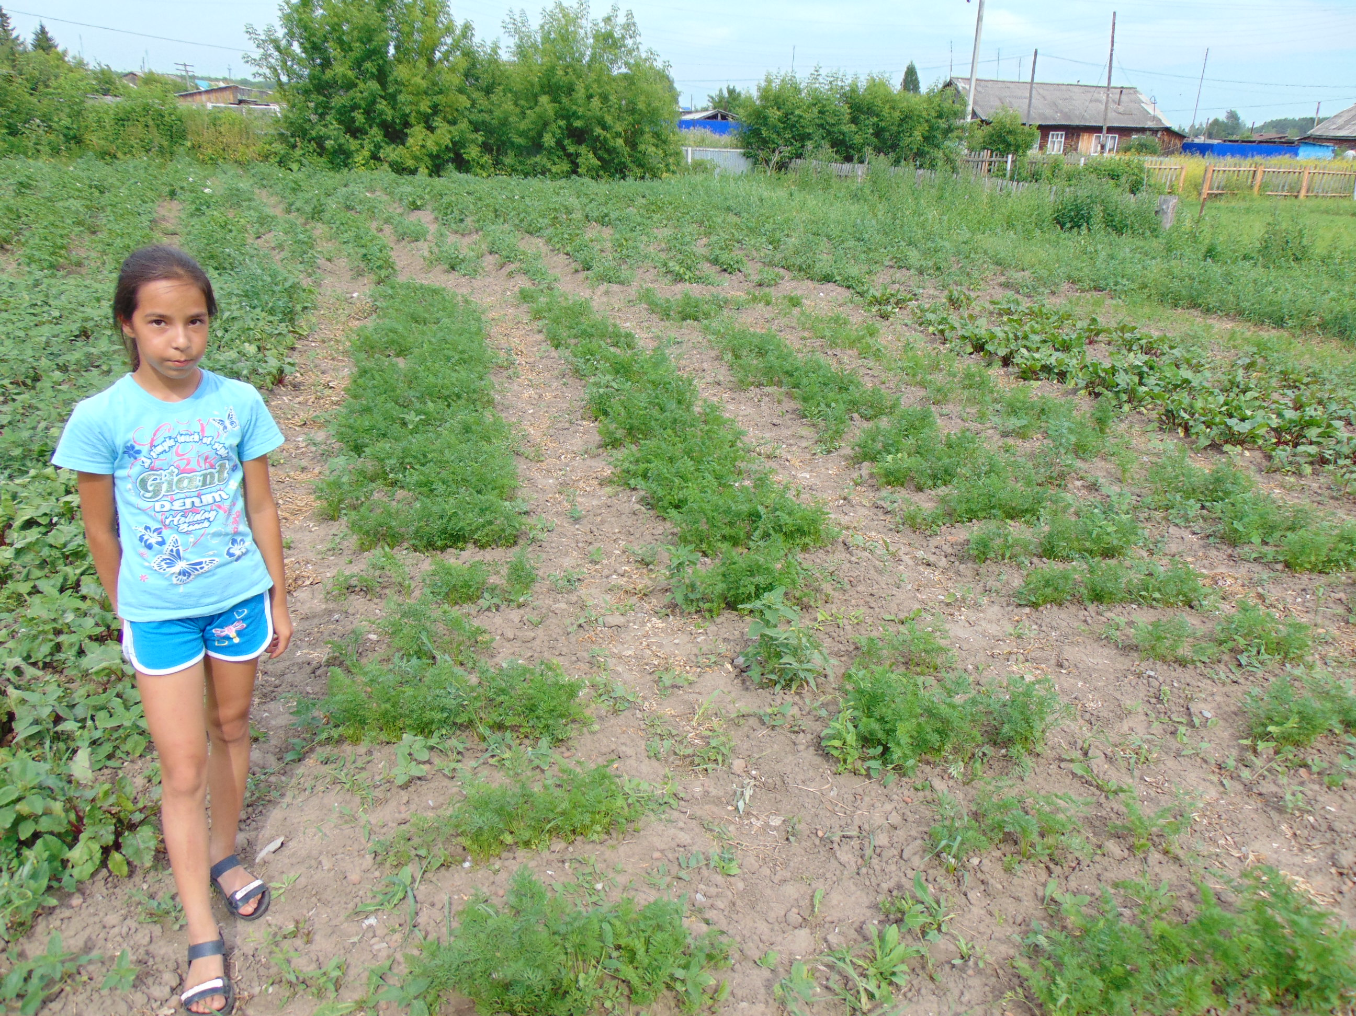  Цель создания участка  - Научить учащихся выращивать сельскохозяйственные растения.  - Узнать об особенностях овощных растений и какие условия необходимо создать, чтобы вырастить красивые цветы или получить хороший урожай овощей  - Школьный участок – это лаборатория биологии под открытым небом, в которой можно проводить множество уроков, практических занятий по биологии, сельско-хозяйственному труду, внеклассную работу.  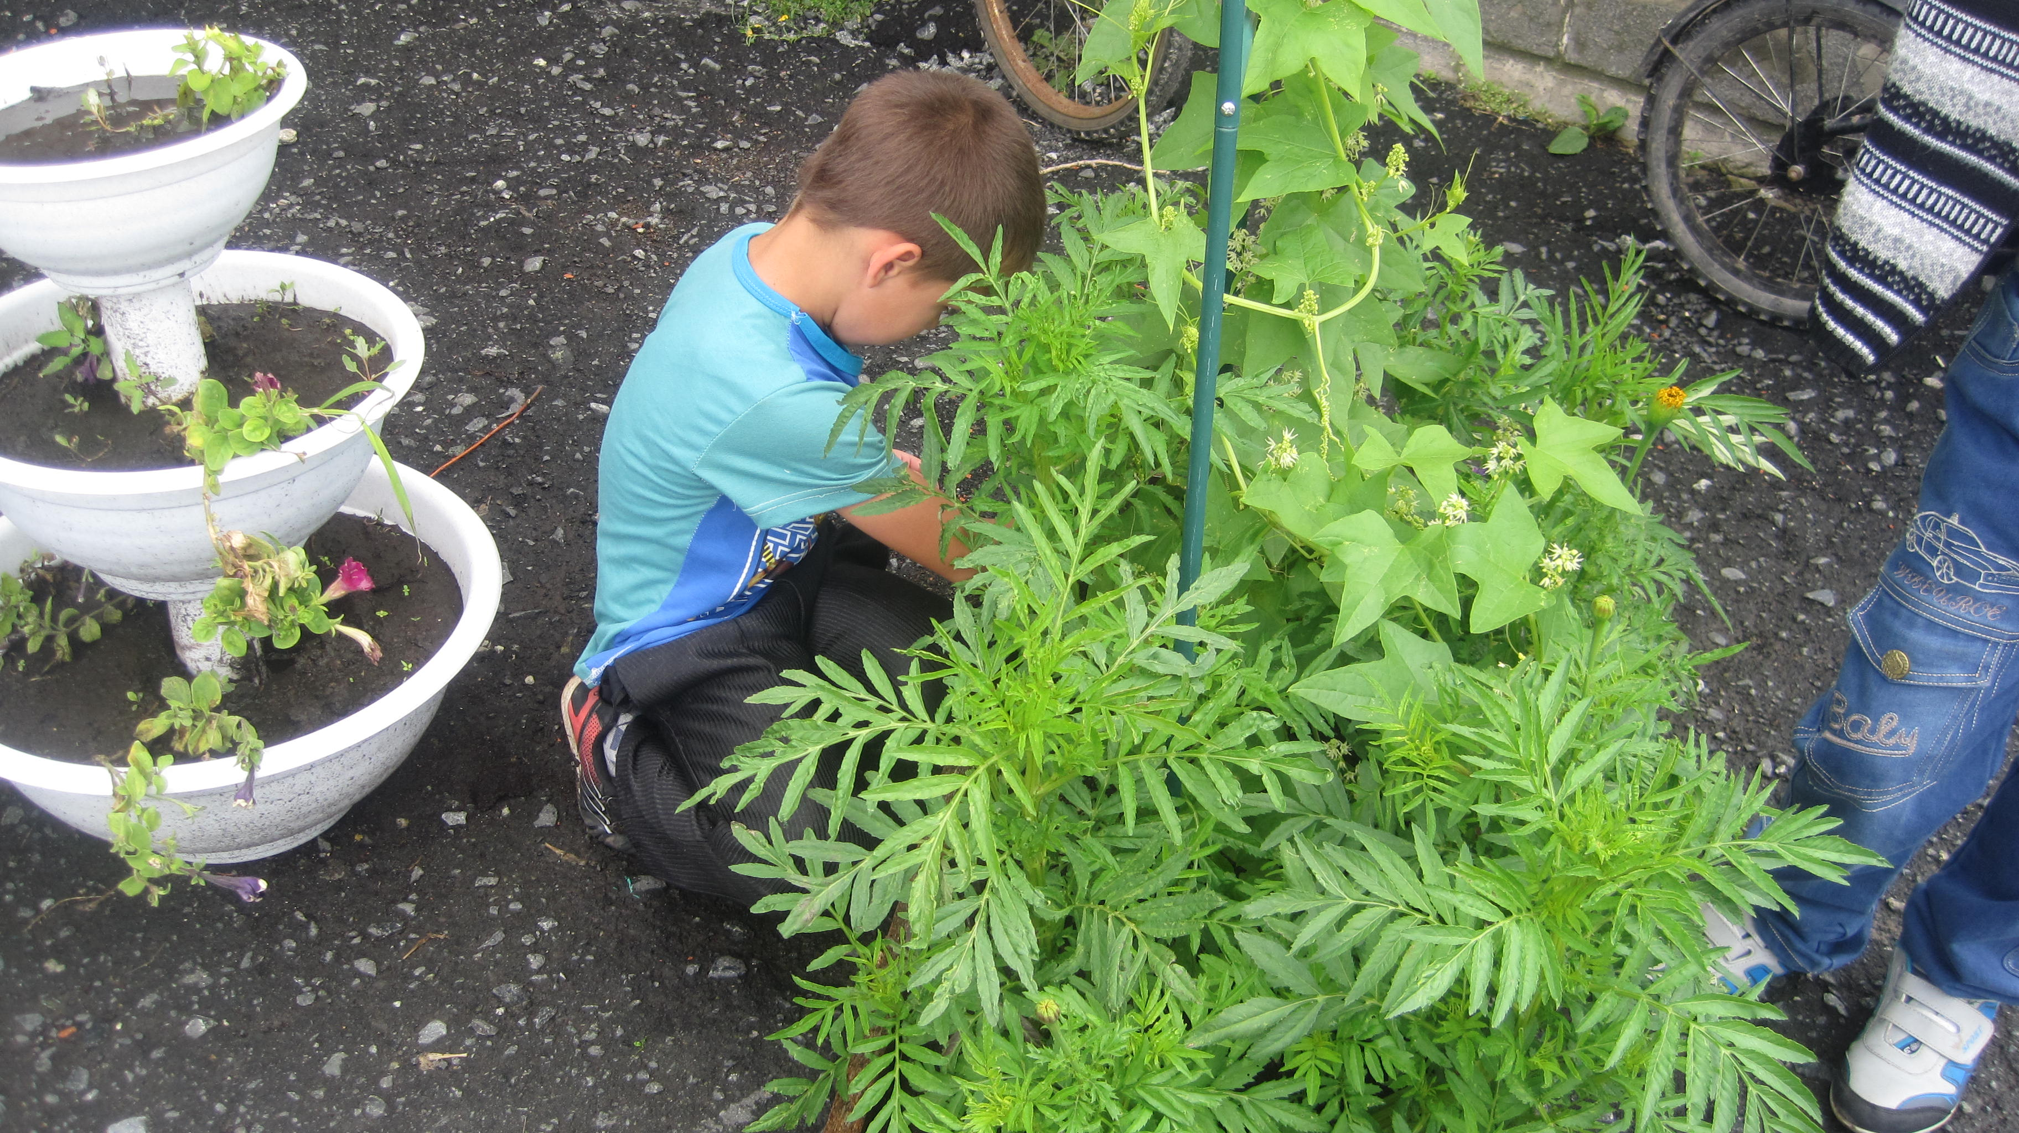
  Пришкольный участок
  О нас…
  На территории каждой сельской школы есть пришкольный участок. Такой участок имеется и в нашей школе, на котором наши ученики со своими одноклассниками проходят летнюю практику, работают и весной и осенью.
  Контакты
  Телефон: 8-34535-9-61-97
  Электронная почта: koktul_school@inbox.ru
  Веб-сайт: http://koktul.depon72.ru/
  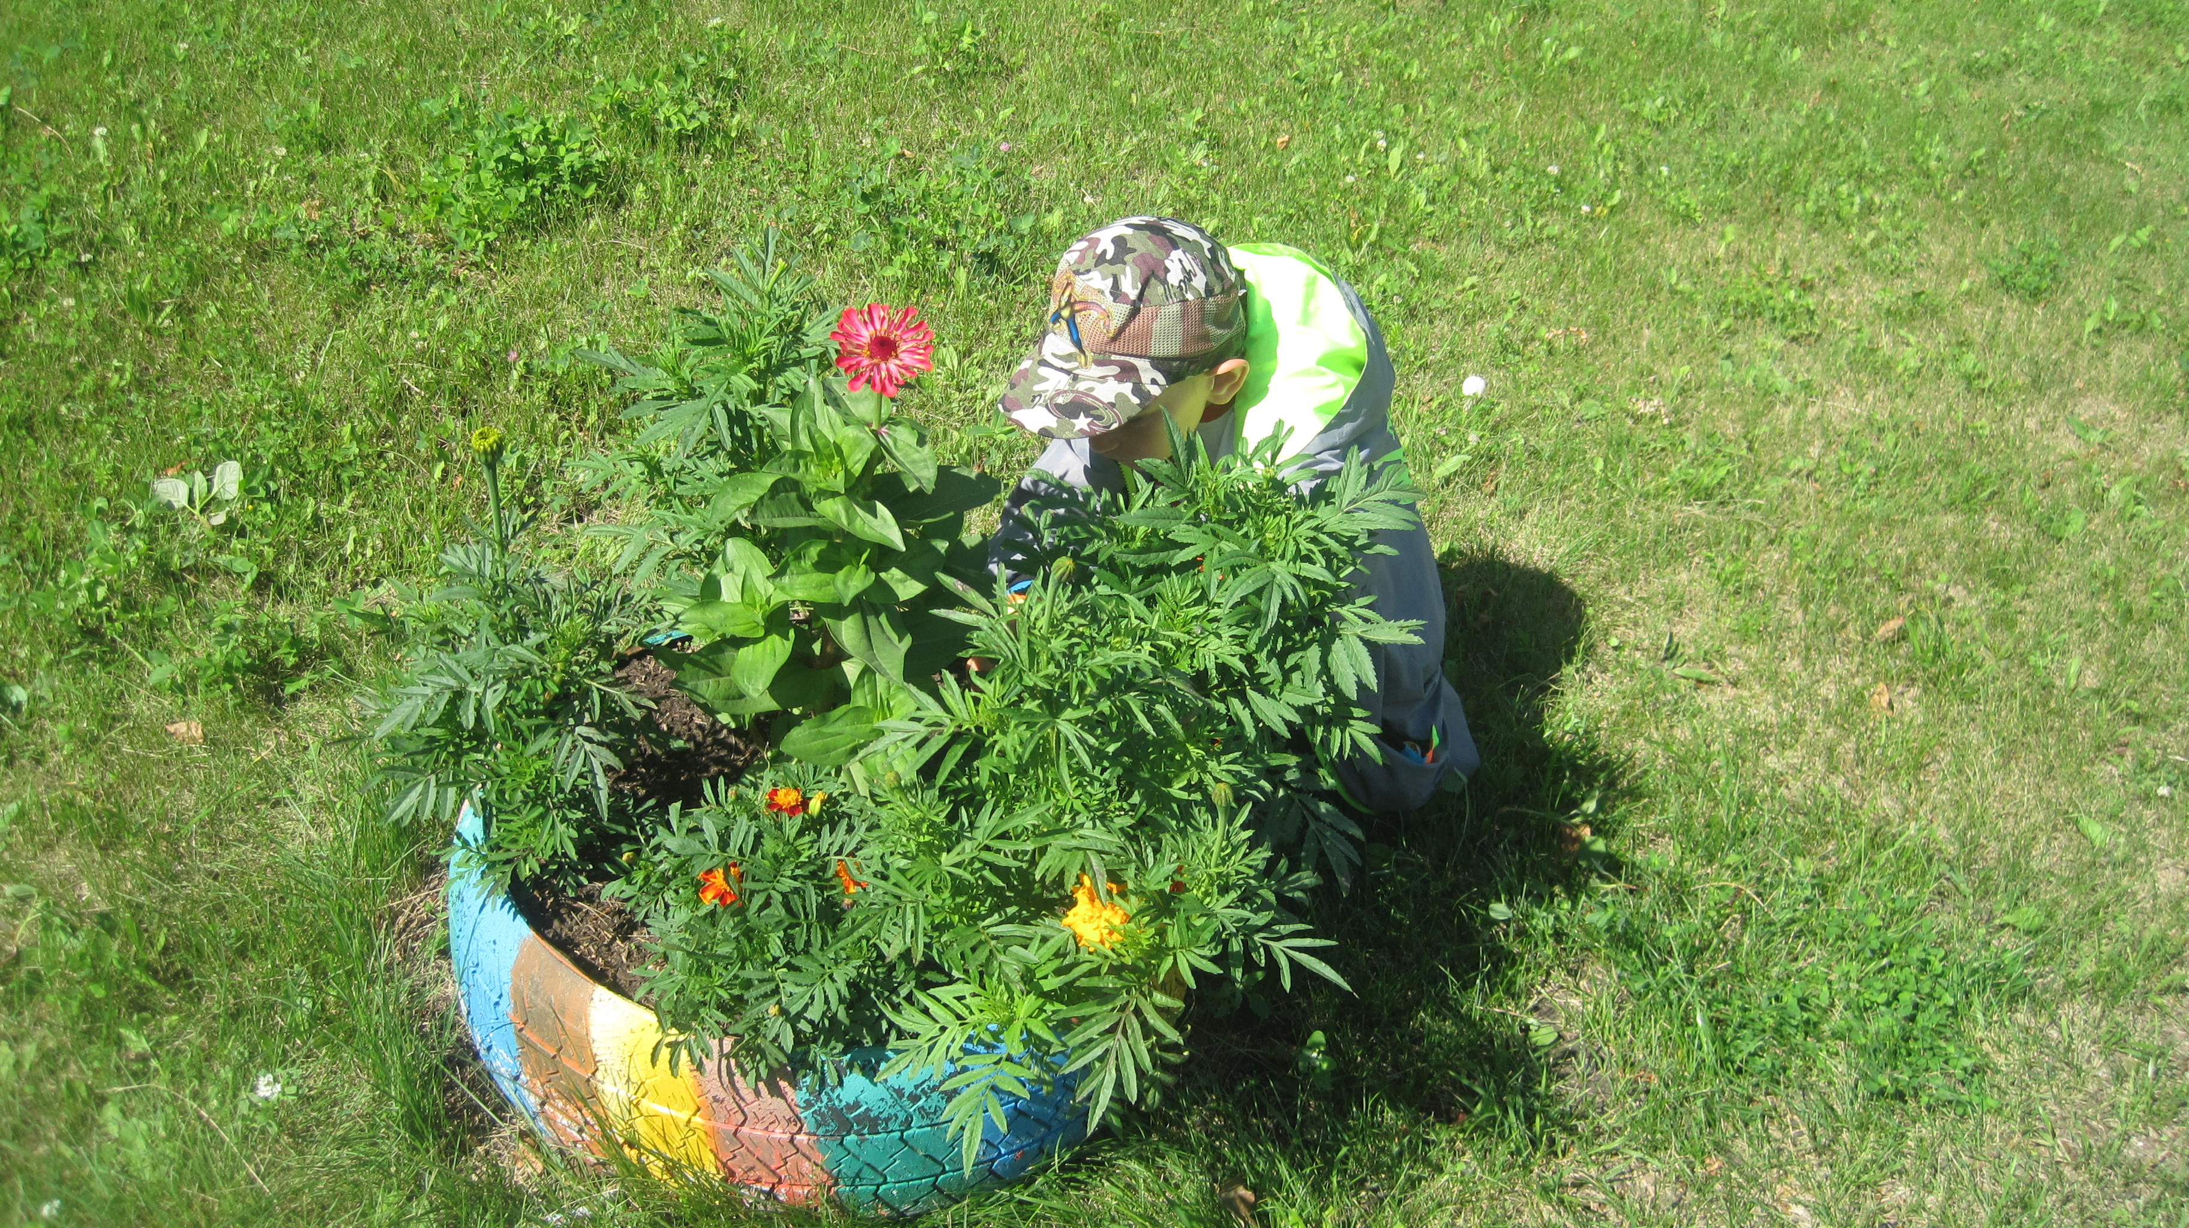
  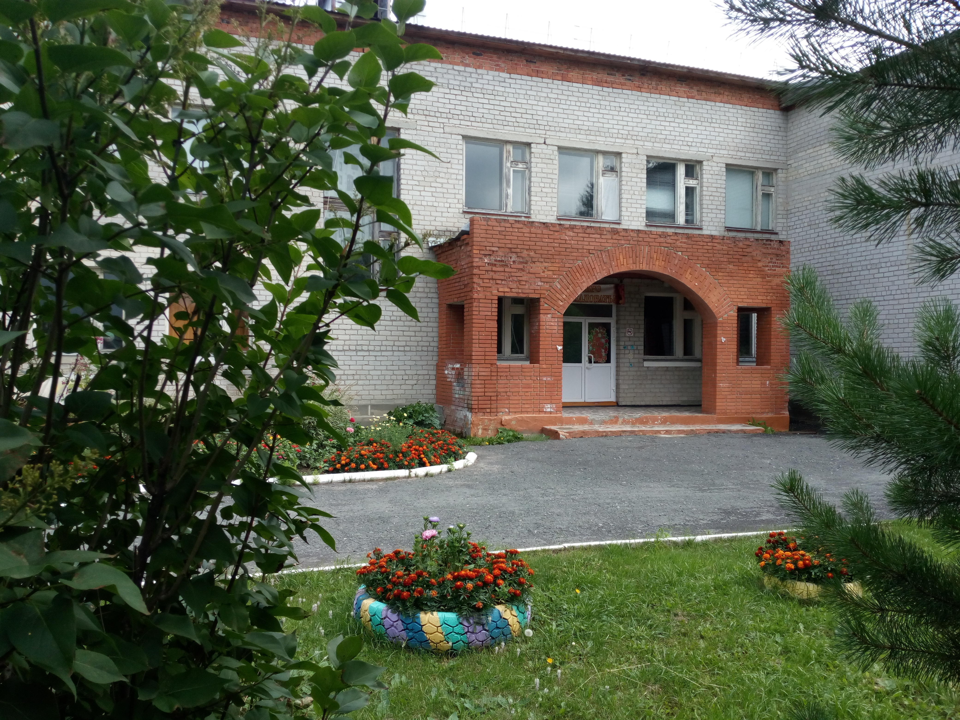 |  | Филиал МАОУ Петелинская СОШ, Коктюльская СОШ Наш пришкольный участок  [С. Коктюль]  [Ялуторовский район]
  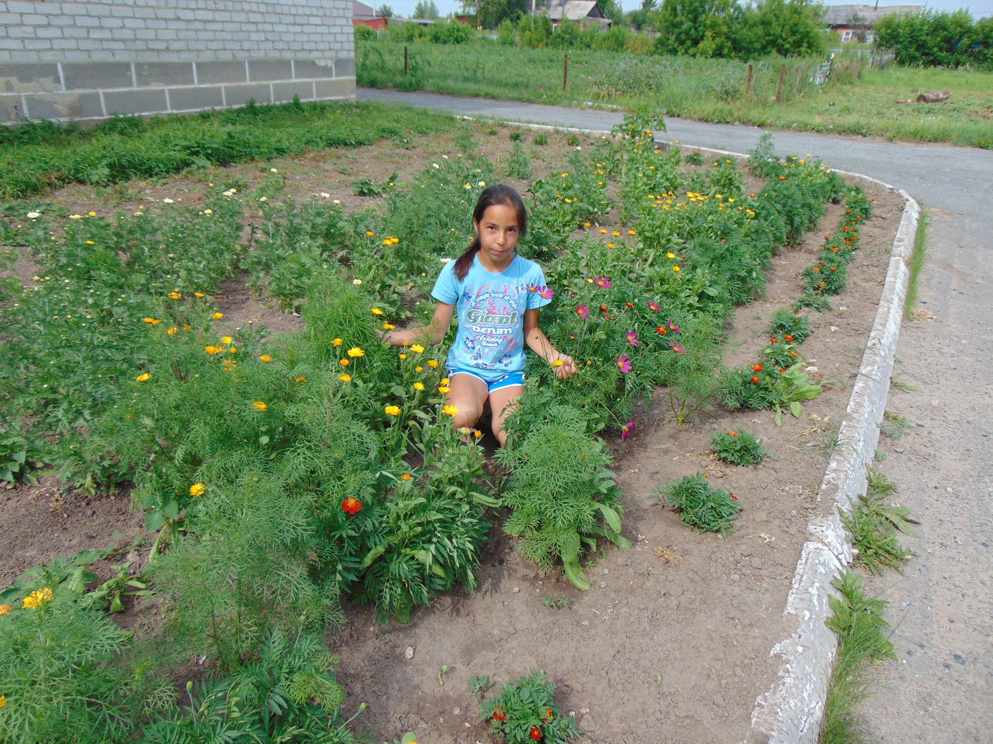
  Филиал МАОУ Петелинская СОШ, Коктюльская СОШ Наш пришкольный участок
    - 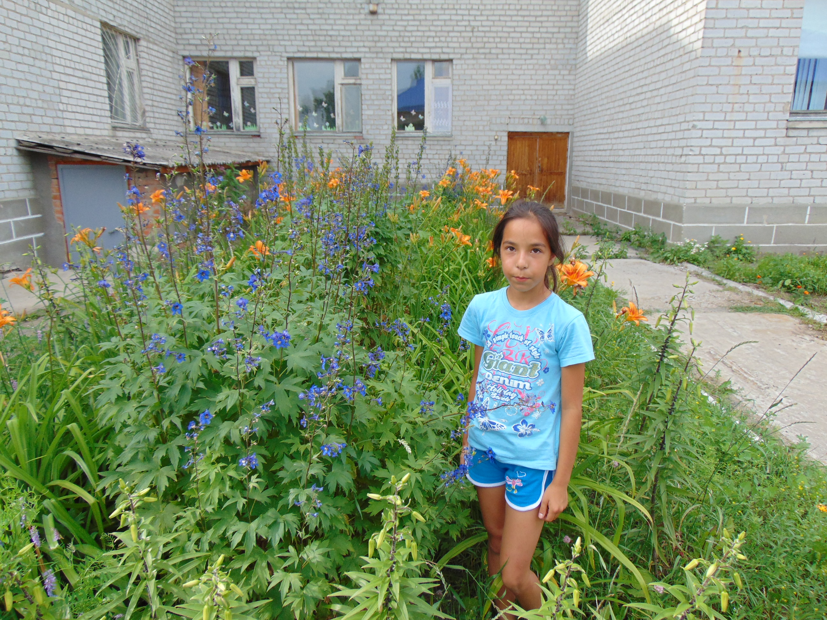

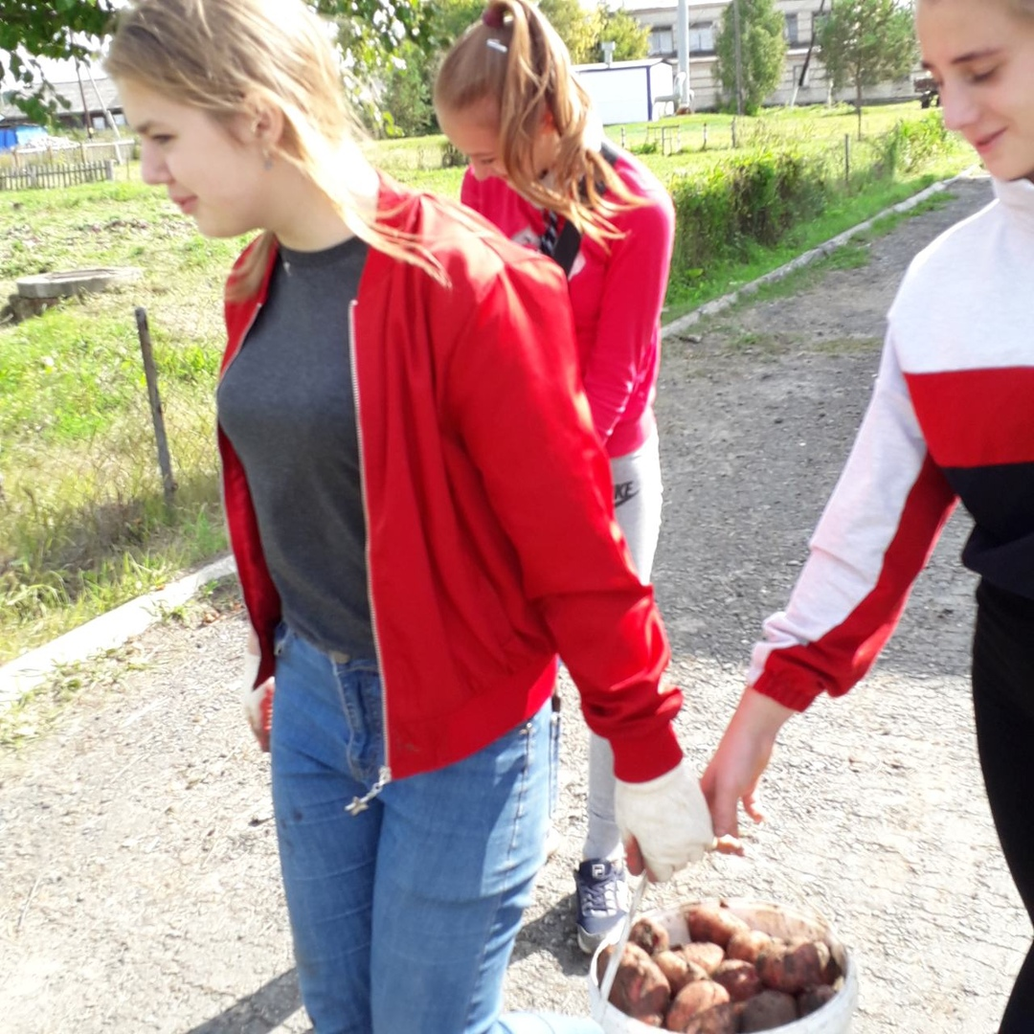  Потрудились на славу!  Урожай у нас хорош  Уродился густо  И морковка и картошка  Белая капуста  Баклажаны синие  Красный помидор  Много людям радости  После всех трудов  В этом месте вы можете описать свою миссию. В правой части страницы можно перечислить свои отличительные особенности, а в центр поместить краткую историю успеха.  (Не забудьте подобрать фотографии, которые демонстрируют сильные стороны вашей организации. Картинки способны произвести удивительное впечатление.) |  |  | Младшие школьники на уроках труда с удовольствием работают на участке, где познают азы выращивания различных культур. Наш цветник засажен цветущими в разное время однолетниками и многолетниками. В последние годы мы уделяем ему особое внимание т.к. одной из наших задач является эстетическое воспитание школьников.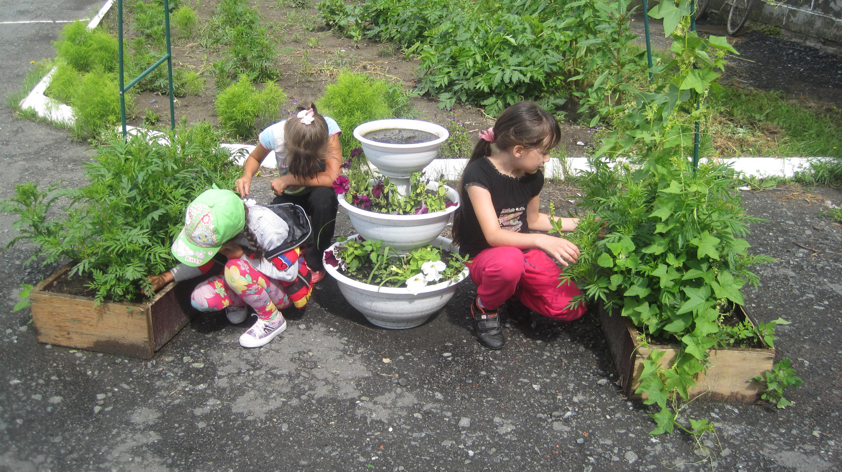  "Когда знаешь, какова польза от твоего труда, то и работать хочется".  У многих учащихся появилось осознанное желание работать во время летней практики  Повышается экологическая культура школьников, они учатся бережно относиться к природе. |  |  | 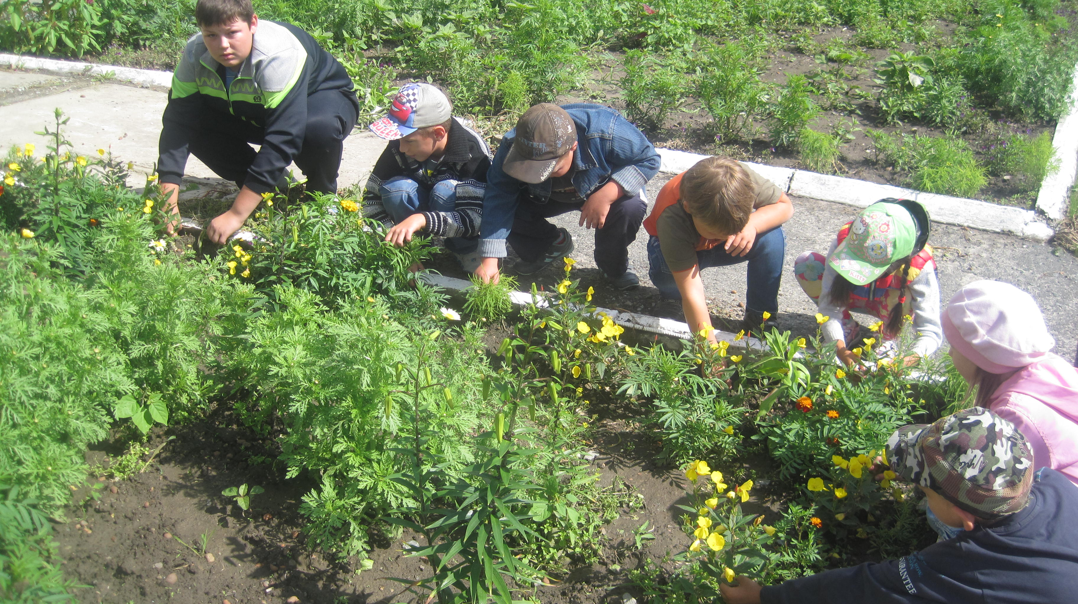  Мы хотим, чтобы наша школа была красивой, поэтому выращиваем много красивых, ярких цветов. Пришкольный участок является неотъемлемой частью работы нашей школы. На территории нашей школы находится несколько клумб, которые во время цветения очень красивы..  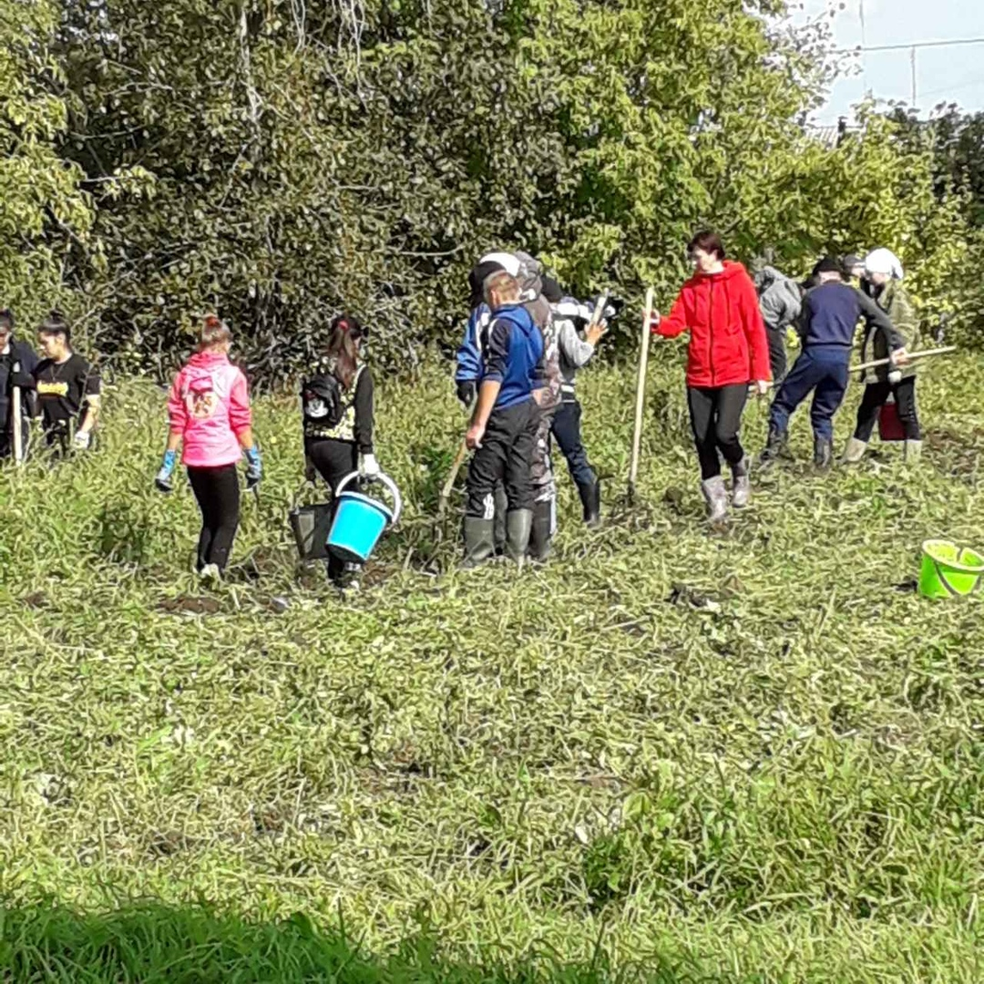  В летний период, согласно графику отработки на участке, проходят практику учащиеся 5-9 классов.  Мы понимаем, что о себе и своей компании можно рассказывать часами (и в этом нет ничего удивительного: наверняка вы этого заслуживаете!). Однако помните: это маркетинг, и привлечь к себе внимание проще всего коротким и понятным рассказом в дружелюбном ключе.

